PROGRAMAÇÃO – ANOTAÇÕES MARI

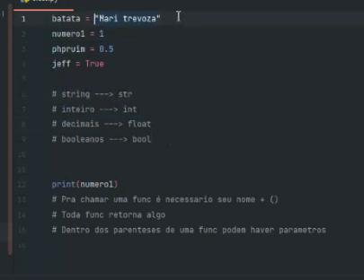

**string** é uma sequência de caracteres, geralmente utilizada para

representar palavras, frases ou textos de um programa.

**Booleanos** > forma do computador responder a gente (true or false)

**Exit** > acaba o script

**Input** > utilizado para instruir o computador a aguardar pela entrada de

uma determinada informação através do teclado e armazena-la em uma variável

do respectivo programa para que fosse manipulada em seguida..

Aula 3: (05/07)

Recapitulando a calculadora:

> **Input** captura o valor e manda como parâmetro do int.

> O**int** transforma o valor da**string** em um valor numeral inteiro

**F** significa format (formatação) > Formatar a string (str)

Todo valor de texto tem que ta entre aspas colocar os valores das variaveis

entre chaves

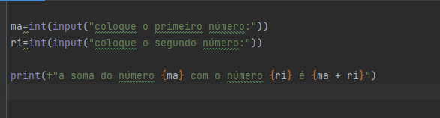

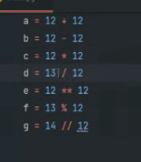

**Operador lógico:**

Um "=" atribuir o valor

Dois "=" afirmar algo

"!=" diferente

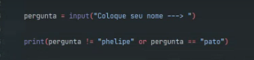

**Elif** serve pra fazer mais de uma condição dentro do if

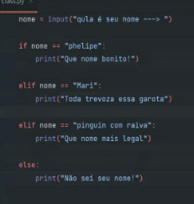

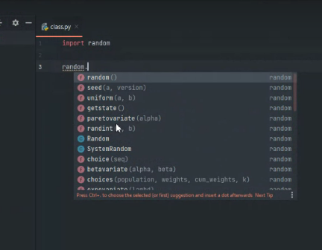

RANDOM:

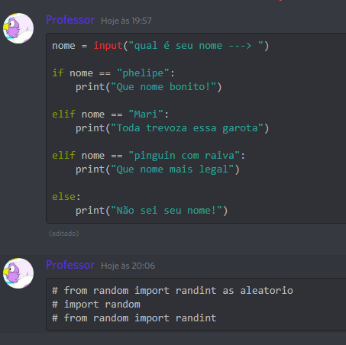

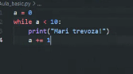

Len = para contar o numero de letras de uma frase



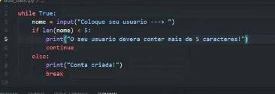

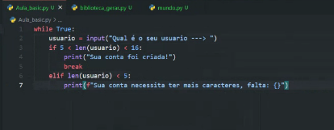

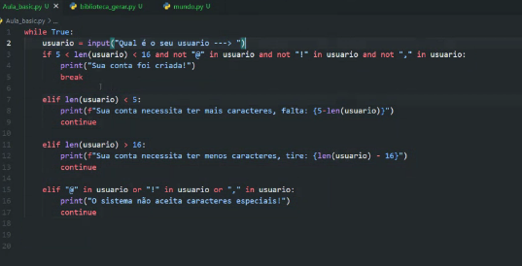

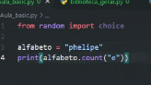

A partir de for

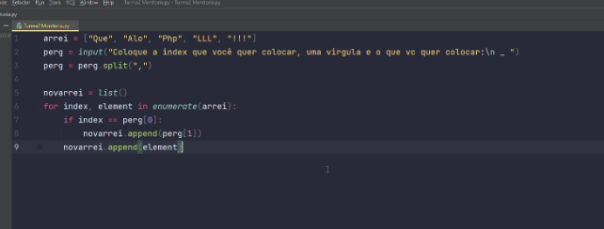

For não funciona p numeros e nem para true or false

Tulpa string (numeros tem que ser transformados em string)

For divide as coisas em termos e analisa cada termo

For é uma estrutura de loop e pode colocar condicoes

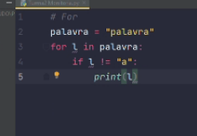

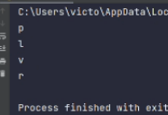

Variavel complexa guarda mais de um vaalor dentro de si



Tupla:  armazena todo tipo de valor inclusive a propria tupla



Os valores dentro da tupla não podem ser alterado

Index: posicao do elemento dentro da tupla (vem entre colchetes)

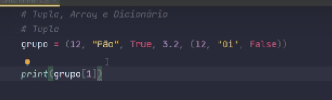

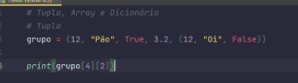

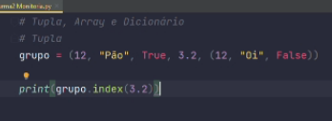

..index localiza o index de um termo



Se tiver mais de um termo igual o . Index  privilegia o primeiro

count

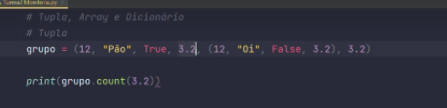

São 2 3.2 pq um deles ta dentro de uma tupla

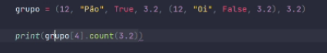

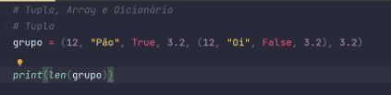

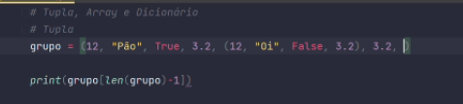

Pra pegar um termo especifico tem q ser entre colchetes

Enumerate: funcao exclusiva do for

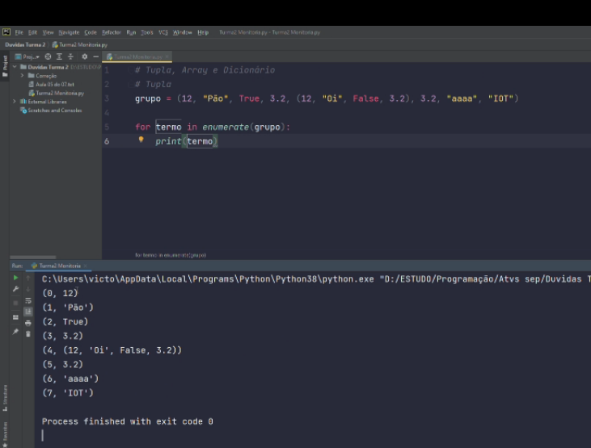

A primeira variavel do enumerate sempre remete ao index

Barra inversa n pula uma linha \n

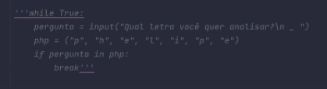

Range tmb é exclusiva p for

Range não conta o ultimo numero ent range(1, 10) é igual range de 1 a 9

Continue no for pula um termo

E break no for para

Enumerate: funcao exclusiva do for



A primeira variavel do enumerate sempre remete ao index

Barra inversa n pula uma linha \n



Range tmb é exclusiva p for

Range não conta o ultimo numero ent range(1, 10) é igual range de 1 a 9

Continue no for pula um termo

E break no for para

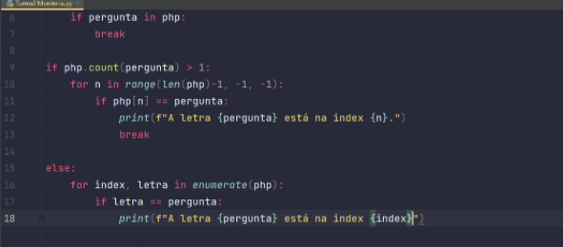

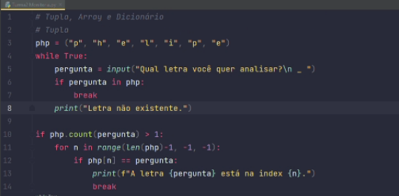

**Array**: variavel complexa e usa colchete

Na array vc pode alterar o valor dos termos

Index e count funcionam do mesmo jeito e o len tmb

Append adiciona um termo novo sempre depois do ultimo index

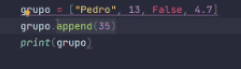



*Insert:* insere um termo novo em algum lugar da array q vc decide

grupo.insert( lugar q vc quer, o termo q c quer)

*Clear:* deleta os TERMOS da array

E o del apaga a variavel ou apaga um termo da variavel

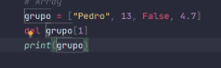



Tupla != array pq tupla usa parenteses e array usa colchete

*Remove* tira um termo mesmo se vc nn souber qual a index do termo so remove o primeiro se tiver mais de um termo igual(tem ordem de prioridade)

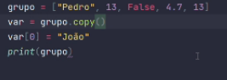

*Pop* apaga o termo q ta na ultima index e retorna esse elemento (em phelipe ele tira o e

e retorna a letra q ele tirou)

*Reverse:*inverte a ordem da array

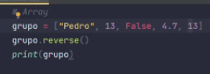

*Sort*coloca em ordem alfabética os termos (só aceita string e números, os

números vem primeiro depois letras maiúsculas e letras minúsculas)

For em array

Não pode alterar os detalhes da array durante a analise

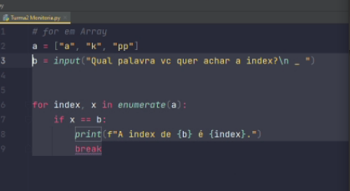

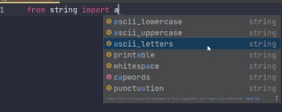

List cria uma array vazia

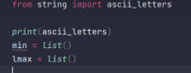

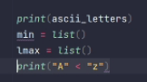

Pesquisar split



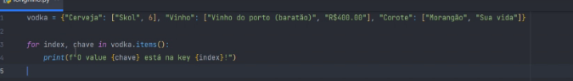

Funções de leitura

OPEN

Pi (open e banco de dados)

Var = open(nome-do-arquivo, permissão)

Permissões:

"r" -> "read" -> ler o arquivo

"a" -.> "append" -> adiciona

"w" -> "write" (apaga tudo e reescreve)

"w+" -> "write =" (se o arquivo não existir ele cria um do zero

se o arquivo existir ele da a função "w")

Funções de leitura

OPEN

Pi (open - read line ou o read e banco de dados)

Var = open(nome-do-arquivo, permissão)

Permissões:

"r" -> "read" -> ler o arquivo

O r aceita esses comandos:

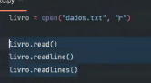

"a" -.> "append" -> adiciona

O comando write é o mesmo pro append e pro write (eles so mudam dependendo da permissão)

"w" -> "write" (apaga tudo e reescreve)



O w aceita esses comandos:



"w+" -> "write =" (se o arquivo não existir ele cria um do zero

se o arquivo existir ele da a função "w")

SEMPRE DAR ".close" no final do processo pra q o arquivo não aceite mais informações

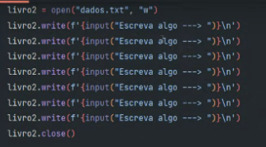

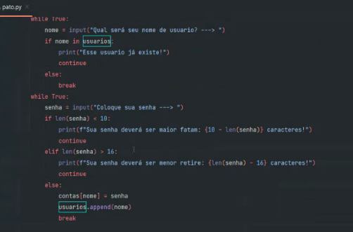

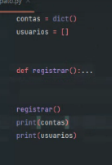

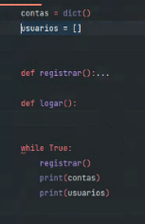

Fazer def em TUDO

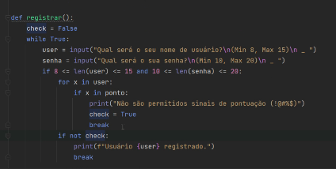

CHECK = True variavel de controle

